План-конспект

кружка «Фанкрит»

техника: квиллинг,

аппликация «Чудесный цветок»

Тема урока: Аппликация «ЧУДЕСНЫЕ ЦВЕТЫ».
Содержание
- История квиллинга
- Техника квиллинга
- Инструменты для квиллинга
- Бумага для квиллинга
- Приложение
Цели:
- Обучающая: Способствовать формированию представления о новом виде декоративно-прикладного искусства – квиллинге. Ознакомить учащихся с техникой выполнения квиллинга.
- Развивающая: Развивать воображение, мышление, творческие возможности каждого ребёнка; развивать интерес к предмету; развивать у учащихся навыки и умения работы с бумагой, глазомер, мелкую моторику рук.
- Воспитывающая: Воспитывать у учащихся качества аккуратности и собранности при выполнении приёмов труда, трудолюбие, умение слушать, коммуникабельность, аккуратность, активность, культуру труда, умение работать в коллективе.
Методическое оснащение урока:
- Плакаты
- Образцы работ в данной технике
- Оборудование и инструменты: бумажные полоски шириной 5-7 мм, стержни для шариковой ручки с расщепленным концом, картон, клей, ножницы, зубочистки.
- Слайды об ознакомлении с техникой «Квиллинг»
Методы обучения:
- Рассказ
- Демонстрация готовых работ
- Беседа с объяснением нового материала
- Показ трудовых приемов
- Самостоятельная работа
Форма организации урока: Индивидуальная работа, презентация своих работ (мини-выставка).
Тип урока: Изучение нового материала, урок - творчества.
Ход урока
Организационная часть
- Приветствие
- Проверка явки учащихся
- Пальчиковая гимнастика (мини-игра « Цветок распустился»)
- Проверка готовности учащихся к уроку
Сообщение темы урока:. Существует множество видов бумажной пластики. Наиболее известно в нашей стране японское искусство складывания фигурок из бумажного листа — оригами. Сегодня я познакомлю вас еще с одной, пока малоизвестной у нас техникой — искусством бумагокручения или, как ее называют на Западе квиллинг.
Изучение нового материала: Квиллинг – основан на умении скручивать длинные и узкие полоски бумаги в спиральки, видоизменять их форму и составлять из полученных деталей объемные или плоскостные композиции.
- История квиллинга
В 15-м веке возникло новое искусство, которые англичане назвали квиллингом. Состояло это искусство в умелом скручивании бумаги в спирали и дальнейшем придании им желаемой формы и вида. А квиллингом оно было наименовано потому, что первые спирали навивались на перья. Будучи изначально искусством для избранных богатых, квиллинг постепенно распространился по миру, «переехав» и на Восток. Скрупулезные, рассудительные и добросовестные корейцы довели эту технику до почти ювелирного совершенства, и настолько пристрастились к нему, что сегодня в этой стране квиллинг – обязательный предмет в корейских школах.
Корейская школа квиллинга (называют бумагокручением) несколько отличается от европейской. Современные европейские работы, как правило, состоят из небольшого числа деталей, они лаконичны, напоминают мозаики, украшают открытки и рамочки. Восточные же мастера создают сложные произведения, больше похожие на шедевры ювелирного искусства. Тончайшее объёмное «кружево» сплетается из сотен мелких деталей. В 15 веке это считалось искусством. В 19 — дамским развлечением. Большую часть 20 века оно было забыто. И только в конце прошлого столетия квиллинг снова стал превращаться в искусство.
С бумагой у нас связано представление о непрочности и недолговечности. Но квиллинг опровергает это утверждение – на филигранную объёмную подставку можно поставить, к примеру, чашку или положить тяжелую книгу, и ни один завиток бумажного кружева при этом не пострадает. Можно собрать из бумажных элементов вазу для конфет и спокойно использовать её по назначению — не развалится и не сломается. В общем, квиллинг — это возможность увидеть необычные возможности обычной бумаги.
2. Техника квиллинга
В квиллинге существует достаточно большое количество базовых элементов, причем на изготовление каждого элемента требуются считанные секунды.
Расположите конец бумажной полоски между расщепленными концами инструмента. Начинайте скручивать полоску бумаги, пропуская ее между большим и указательным пальцами, сохраняя одинаковое натяжение. Продолжайте накручивать бумагу до конца. Потом поверните инструмент вверх ногами и снимите завитушку.
Завитушка немного раскрутится. Теперь с помощью зубочистки приклейте кончик полоски к завитушке. Клея нужно совсем чуть-чуть. Вот она, наша исходная форма – круг.
Для того чтобы лепестки цветка были одинакового размера желательно контролировать размер исходных кругов с помощью трафарета с окружностями.
А уж дальше можно начинать экспериментировать. Защипнем с одной стороны – получим каплю, защипнем и с другой стороны - получим форму глаза.
Можно придать бумаге различные двухмерные и трёхмерные формы: квадраты, овалы, звёзды, конусы, полусферы. Выступая элементами композиции, эти фигуры могут представлять листья деревьев, цветы, подсвечники и многое другое. Существует множество типовых фигур, но вы всегда сами можете придумать новые.
Для чего же можно использовать полученные капельки и листочки? Ими можно украсить альбом, рамку для фото, открытку, сделать елочную игрушку, подставку под горячее, декоративную посуду, картину. Интересный эффект получится, если в работе будут смешаны рисунок и квиллинг.
Полученные заготовки мы выкладываем на заранее приготовленную основу (картон) и приклеиваем.
Сердцевина цветка может быть махровой. Для создания такой сердцевины используется полоса бумаги, мелко надрезанная с одной стороны. Далее используем все ту же технику кручения, как и для лепестков. Можно использовать и несколько цветов бумаги. Тогда полоса склеивается из полосок двух цветов.
3. Инструменты для квиллинга
Для освоения техники бумагокручения не требуется, какого либо специального инструмента. На начальном этапе вполне достаточно посещения обычного универмага. Вот краткий список самого необходимого для начала обучения:
Шило. Желательно приобрести шило диаметром около одного миллиметра. Обычно шило имеет конусообразную форму, что может быть неудобно. В этом случае можно воспользоваться любым калёным стерженьком подходящего диаметра. Шило (стержень) используется для намотки спирали из бумажной полосы. При этом необходимо контролировать усилие натяжения бумаги, ручка инструмента должна быть удобной для этой цели.
Пинцет. Кончики должны быть острыми, точно совмещёнными. Для выполнения работ высокой точности. Зазубринки на конце нежелательны, т.к. могут оставлять следы на бумаге. Усилие при сжатии должно быть удобным для Ваших рук, обеспечивая надёжный захват с наименьшим давлением.
Ножницы. Как и пинцет, должны иметь заострённые концы. Для максимально точной нарезки бахромы.
Клей. Особых рекомендаций нет. Однако он должен достаточно быстро высыхать и не оставлять следов. Попробуйте начать с ПВА.
При разметке будущей композиции понадобятся простейшие чертёжные инструменты: циркуль, линейка, карандаш.
4. Бумага для квиллинга
Бумага должна быть цветной с двух сторон. Готовые нарезанные полоски бумаги можно купить в специальных магазинах. Если же такой возможности нет, то можно полоски нарезать самим. Ширина полосок для квиллинга, обычно, 3—7 мм.
Инструктаж по технике безопасности
Правила работы с ножницами:
- Храните ножницы в определённом месте.
- Кладите их сомкнутыми острыми концами от себя.
- Передавайте ножницы друг другу кольцами вперёд.
Тренировочные упражнения
Из полосок белой бумаги скрутить спираль, попробовать сделать различные формы.
• Форма «Капля».
• Форма «Глаз». Сожмите круглую заготовку с двух сторон одновременно.
• Форма «Квадрат». Выполните форму «глаз», поверните вертикально и сожмите по бокам еще раз.
• Форма «Ромб». Сделайте из «квадрата».
• Форма «Треугольник». Сделайте «каплю», возьмитесь за уголок и расплющите основание треугольника.
• Форма «Стрела». Сделайте «треугольник» и концом указательного пальца вдавите внутрь середину короткой стороны.
• Форма «Полумесяц» выполняется почти, как «глаз», но изогнутой формы. Уголки защипываются не друг напротив друга, а со сдвигом.
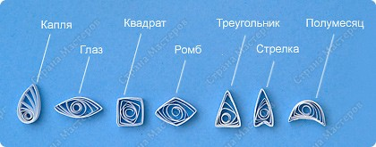
Открытые формы:
• «Сердечко». Согните полоску в середине. Закрутите обе половинки внутрь.
• «Рожки». Согните полоску в середине. Закрутите обе половинки наружу.
• «Завиток». Слегка наметьте середину полоски, не делая складку. Закрутите концы к середине, но в разные стороны.
• «Веточка». Согните полоску в соотношении 1:2. Закрутите концы в одну сторону.
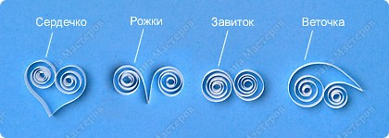
Практическая работа
Самостоятельная работа учащихся
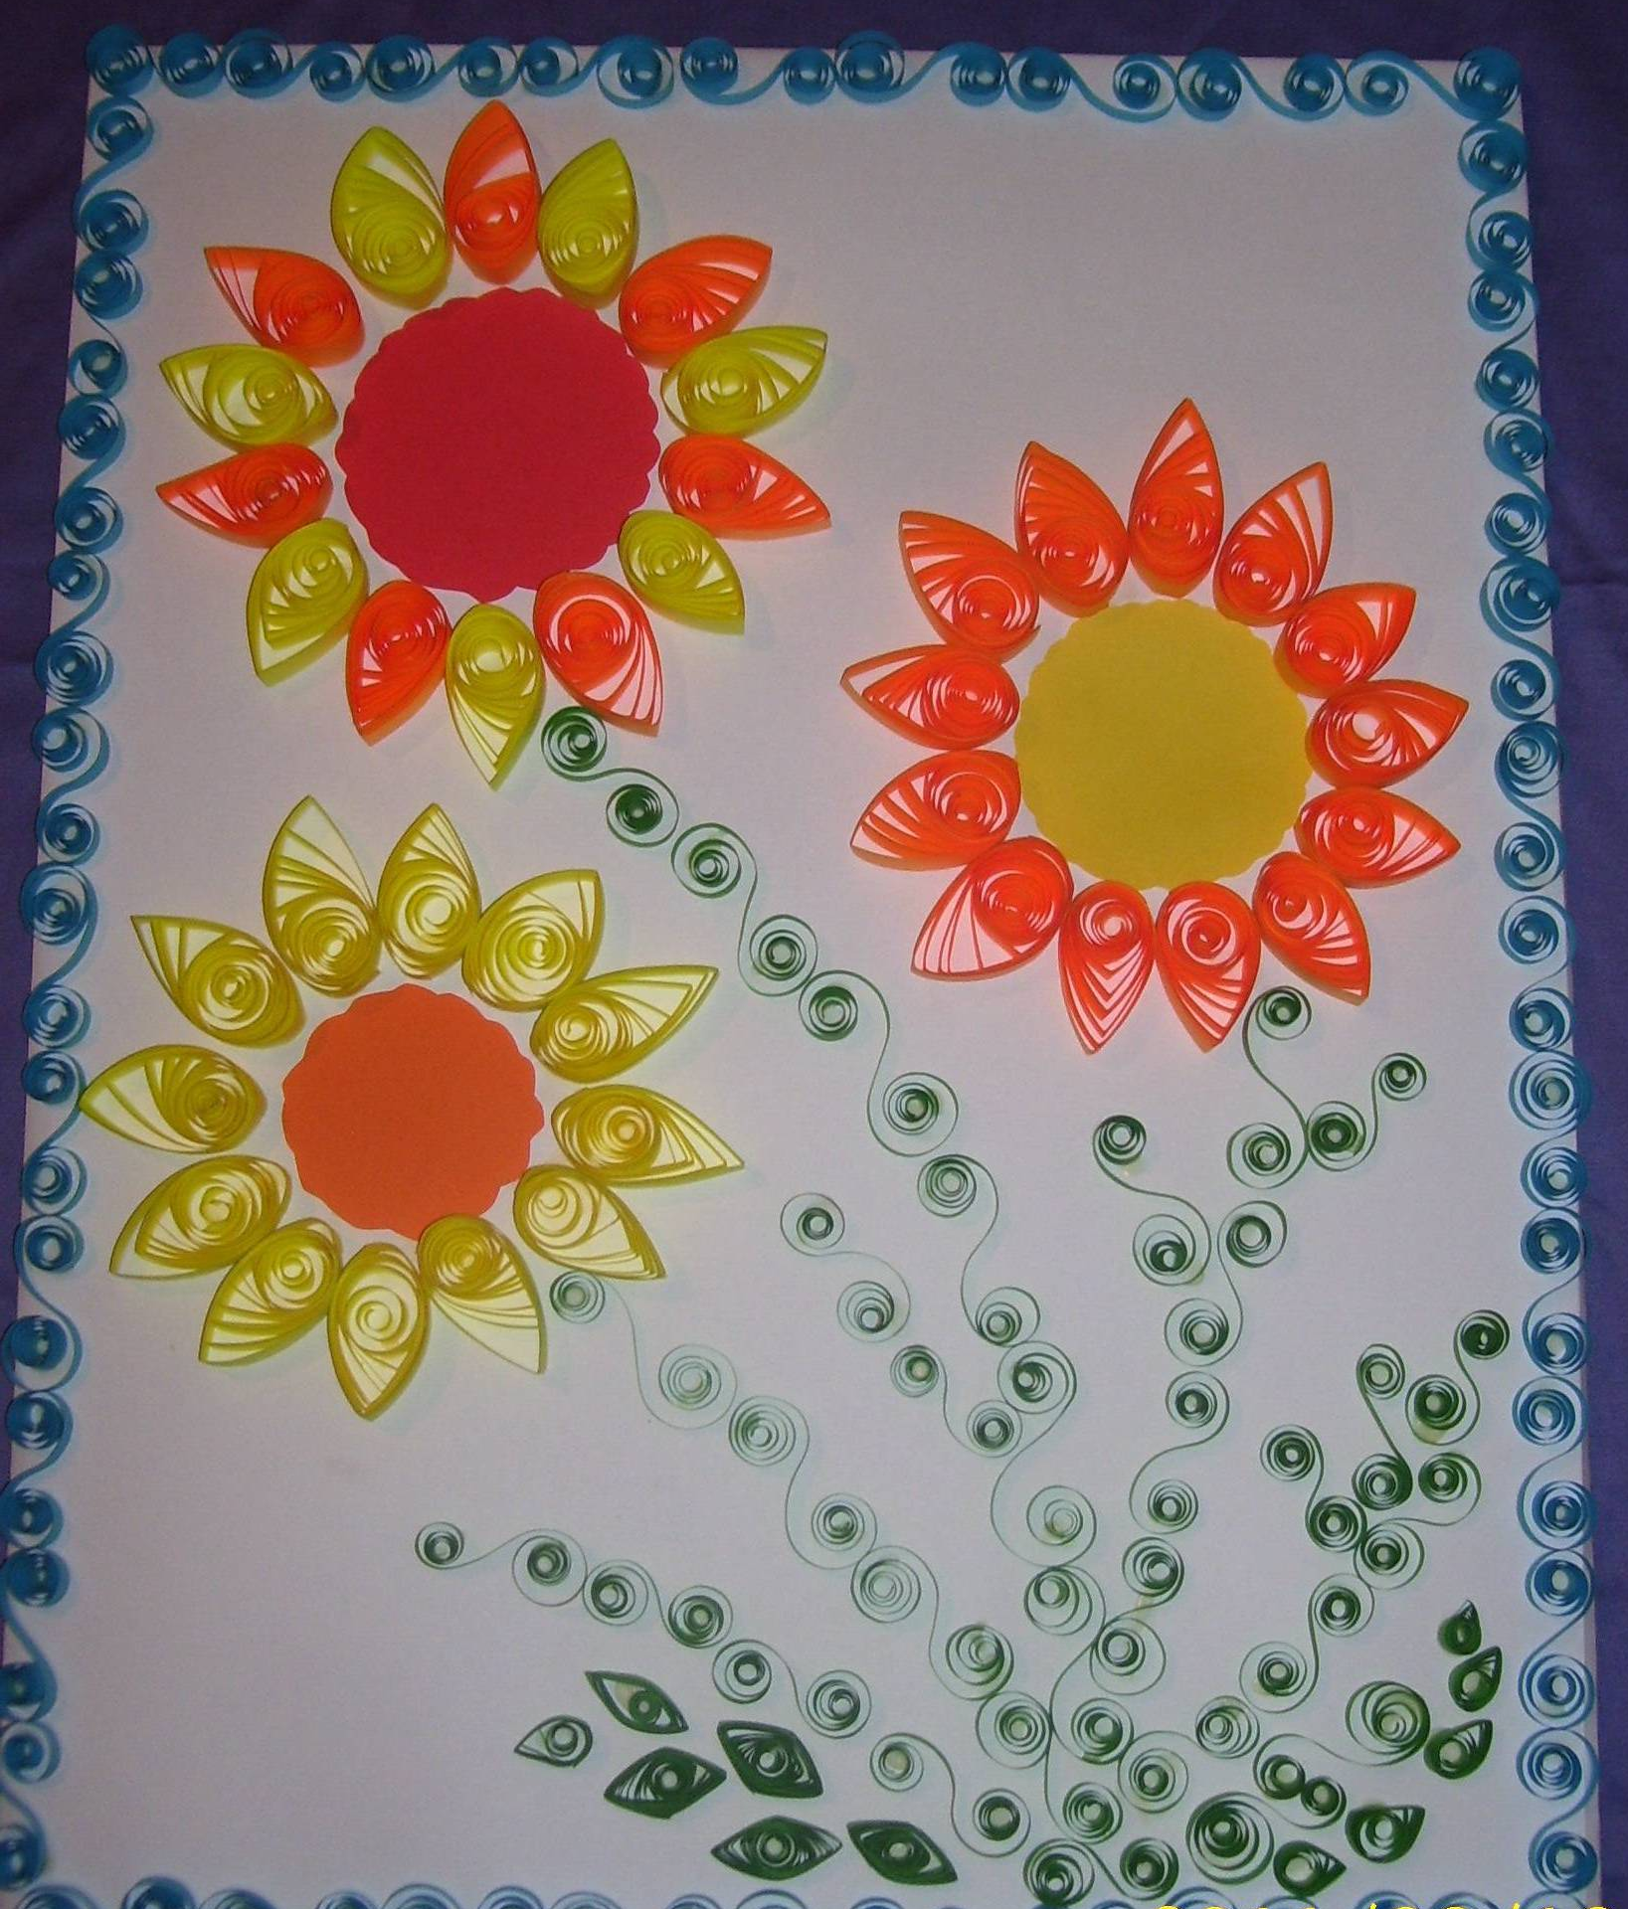
Учащиеся работают индивидуально, выполняют работу по образцу или придумывают композицию самостоятельно.

Пример работы.
Уборка рабочих мест
Подведение итогов урока
Презентация своих работ. Дети оценивают удачное расположение узоров, цветовое решение, качество выполненной работы.
Заключительное слово учителя
Благодарю всех участников сегодняшнего занятия. Cегодня мы с вами узнали об очень красивом искусстве «Квиллинг». Вы все хорошо потрудились, показали хорошие знания и умения, узнали новое, а самое главное создали картину своими руками, которая обязательно украсит интерьер вашей комнаты. Надеюсь, сегодняшний урок вам понравился.

ПРИЛОЖЕНИЕ
Пальчиковая гимнастика (мини – игра «Цветок распустился»)

«Цветок распустился»
Пальцы зажаты в кулак. Каждый палец поочередно выпрямляется и отводится в сторону, как лепестки цветка, большой палец и мизинец выпрямляются одновременно. Это упражнение можно выполнять иначе: ладони обеих рук подняты вверх и прижаты друг к другу кончиками пальцев и основаниями ладоней - цветок закрыт. Одноименные пальцы на обеих руках одновременно отводятся назад - цветок распустился.

У нас в палисаднике,
Возле терраски.
Растут голубые
Анютины глазки.
Анютины глазки,
Анютины глазки,
Они распускаются
Быстро, как в сказке.

